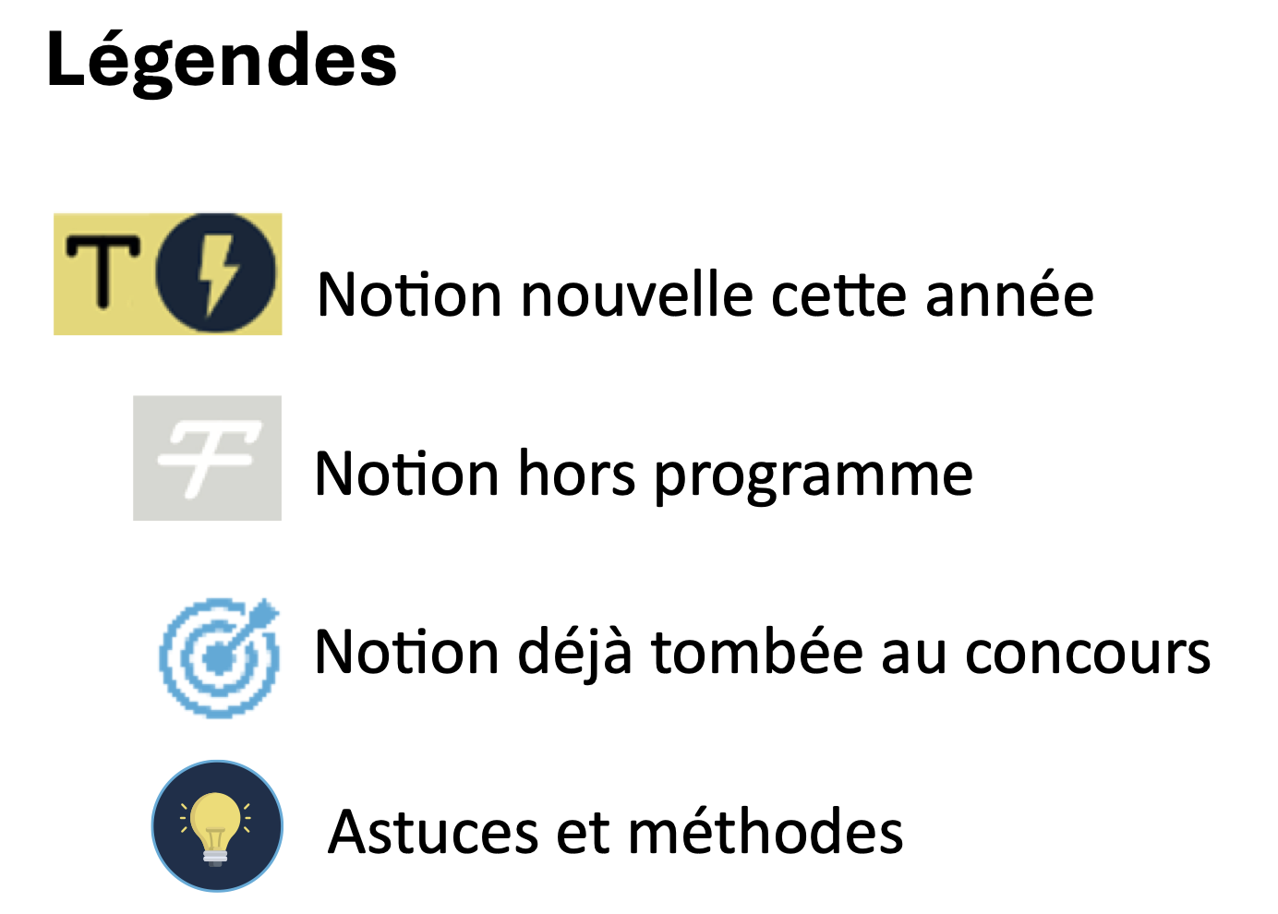
Révisions :

UNIVERSITÉ PARIS EST CRETEIL
2025 - 2026

022 - 2023UNIVERSIT
É DE PARIS2


Circulation et respiration - Anatomie
Fiche de cours N°1

Introduction sur l’appareil cardiovasculaire


PLAN

- Introduction

- Appareil cardiaque

- Appareil vasculaire

- Médiastin



Notion déjà tombée au concour
I. Introduction | Cœur
Muscle à activité contractile spontanée | - Formé de deux pompes envoyant le sang dans la circulation systémique ou pulmonaire  - Constitué de 2 atriums et 2 ventricules formant les cavités droites et gauches
 | 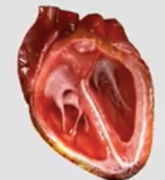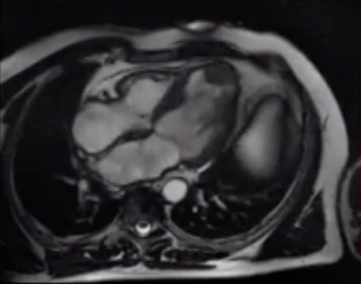

II. Appareil Cardiaque | Appareil cardiaque
Rôles | - Assure la circulation du sang  - Véhicule oxygène et nutriments vers les cellules  - Évacue les déchets
Cœur droit | - Atrium droit (AD) et ventricule droit (VD)  - Envoie le sang dans la circulation pulmonaire par le tronc ou artère pulmonaire
Cœur gauche | - Atrium gauche (AG) et ventricule gauche (VG)  - Envoie le sang dans la circulation systémique par l’aorte ascendante, l’arc aortique puis l’aorte thoracique descendante
Schéma | 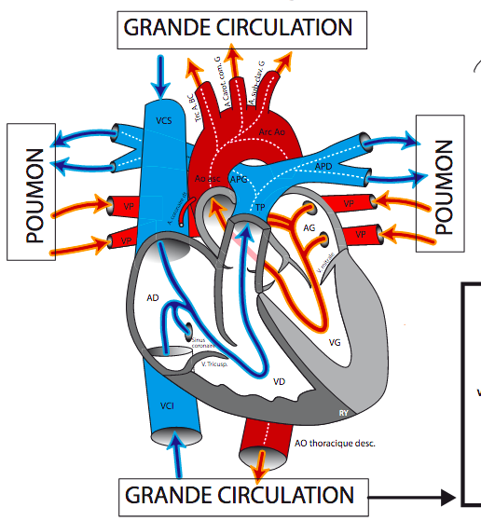

II. Appareil Cardiaque | Aorte
Grosse artère | À paroi très épaisse qui va envoyer le sang vers la partie haute du corps par les troncs supra-aortiques | - Tronc artériel brachio-céphalique  - Artère carotide commune gauche  - Artère subclavière gauche
 | - Se poursuit en arrière du cœur où elle vascularise la partie inférieure du corps
 | 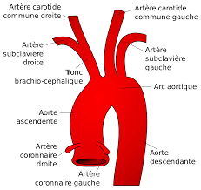

II. Appareil Cardiaque | Vascularisation du cœur
Par les artères coronaires | - Vascularisent les parois du cœur  - Sont les premières branches de l’aorte thoracique ascendante  - Une de chaque côté | - Le sang veineux du cœur revient dans la circulation générale par le sinus coronaire  - S’abouche dans l’atrium droit  - Se mêle au sang provenant des veines caves pour rejoindre la circulation pulmonaire et être réoxygéné
 | 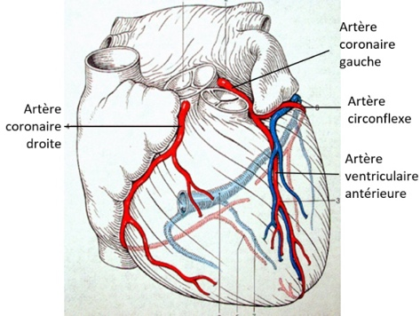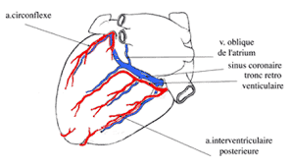
Circulation pulmonaire | - Reçoivent le sang désaturé en oxygène par le tronc pulmonaire  - Vascularisés par les artères bronchiques
 | 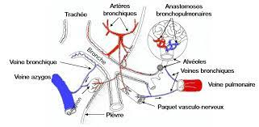

II. Appareil Cardiaque | Cycle cardiaque
1 cycle =  1 systole  + 1 diastole | Systole | - Phase pendant laquelle le myocarde se contracte  - Les systoles atriales droite et gauche sont quasi simultanées  - De même pour les systoles ventriculaires
 | Diastole | - Phase pendant laquelle le myocarde se relâche  NB : les contractions atriales précèdent de quelques secondes les contractions ventriculaires
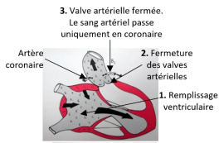

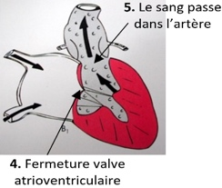

III. Appareil vasculaire | Valves cardiaques
Description | - Valve tricuspide : sépare l’atrium droit du ventricule droit  - Valve mitrale (ou bicuspide) : sépare l’atrium gauche du ventricule gauche  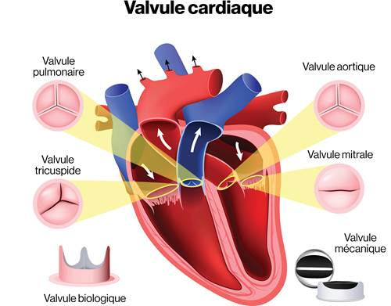

III. Appareil vasculaire | Tuniques artérielles et veineuses
3 tuniques | Intima  (la plus interne) | - Endothélium en continuité avec l’endocarde  - Repose sur un tissu conjonctif dont il est séparé par une membrane basale
 | Média  (intermédiaire) | - Fibres élastiques et fibres musculaires lisses  - Permet d’obtenir une vasoconstriction ou une vasodilatation
 | Adventice  (la plus externe) | - Tissu conjonctif contenant les nerfs végétatifs  - Commande la contraction ou la décontraction des cellules musculaires lisses de la média
 | 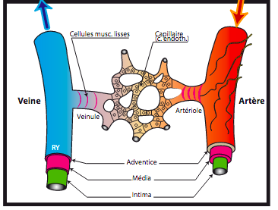

III. Appareil vasculaire | Artérioles, capillaires et veines
Artérioles | - Beaucoup plus fines  - Toujours entourées de cellules musculaires lisses
Capillaires | - Paroi constituée que d’une seule couche de cellules endothéliales  - Peut être traversée par les nutriments et l’oxygène
Veines | - Constituées de 3 tuniques mais paroi plus mince que celles des artères  - Fibres élastiques beaucoup moins nombreuses  - L’intima présente des valvules en nids de pigeon (empêchent le reflux du sang) |  | 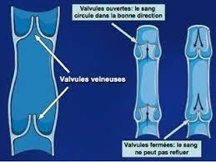
 | Rôle de stockage du sang | - Environ 70% du volume sanguin est dans le système veineux
 | Retour au ventricule droit favorisé par : | - Action aspirante du cœur  - Écrasement de la voûte plantaire  - Valvules veineuses  - Contraction des muscles squelettiques  NB : les cellules musculaires lisses ont un rôle finalement peu important dans la progression du sang dans les veines en comparaison des mécanismes extérieurs
 | 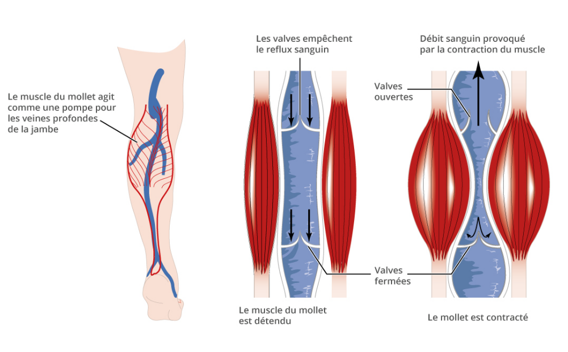

IV. Organisation du médiastin | Rapports et subdivisions
Région du thorax situé entre les poumons | Forme un volume à 6 faces : | - Orifice supérieur (ouvert vers le cou)  - Face caudale diaphragmatique (fermée)  - Faces latérales (communiquent avec les poumons)  - Face dorsale (en rapport avec le rachis)  - Face ventrale (en rapport avec le sternum)
 | Subdivisé en : | Médiastin antérieur | - En avant de la trachée (axe central) et du cœur  - Contient le thymus
 |  | Médiastin moyen | - Contient la trachée, le cœur, les gros vaisseaux et le péricarde
 |  | Médiastin postérieur | - Contient l’œsophage, l’aorte thoracique descendante, la veine azygos, le conduit thoracique et les éléments nerveux  - Descend jusqu’à T12
- Ligne virtuelle à la jonction manubrium et corps du sternum (en regard de T4 et T5)
- Distinction entre un médiastin supérieur et un médiastin inférieur
 | 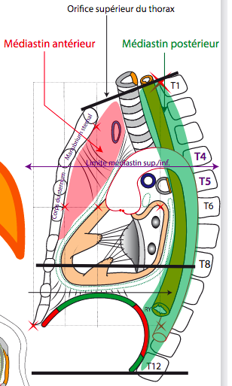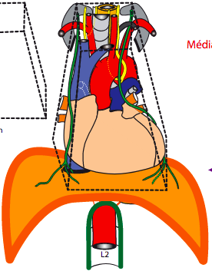

IV. Organisation du médiastin | Organisation du médiastin
Coupes | 